Viernes 27 de Marzo 2020.
Objetivo Aprendizaje: Comunicar la posición de objetos y personas respecto de un punto u objeto de referencia, empleando conceptos de distancia (cerca/lejos) .
1.- Repasar el concepto cerca/ lejos. Observando y escuchando la canción https://www.youtube.com/watch?v=BN_LWZko2Ps (copiar y pegar link en youtube)
2.- Completa la ficha de trabajo.
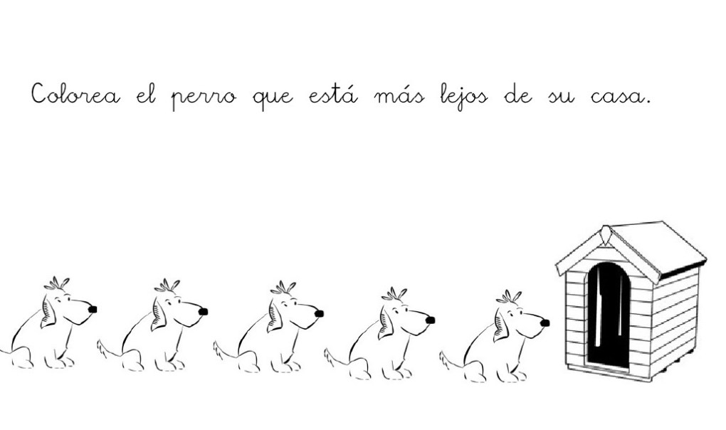
Nombre: ________________________________________________________________________

